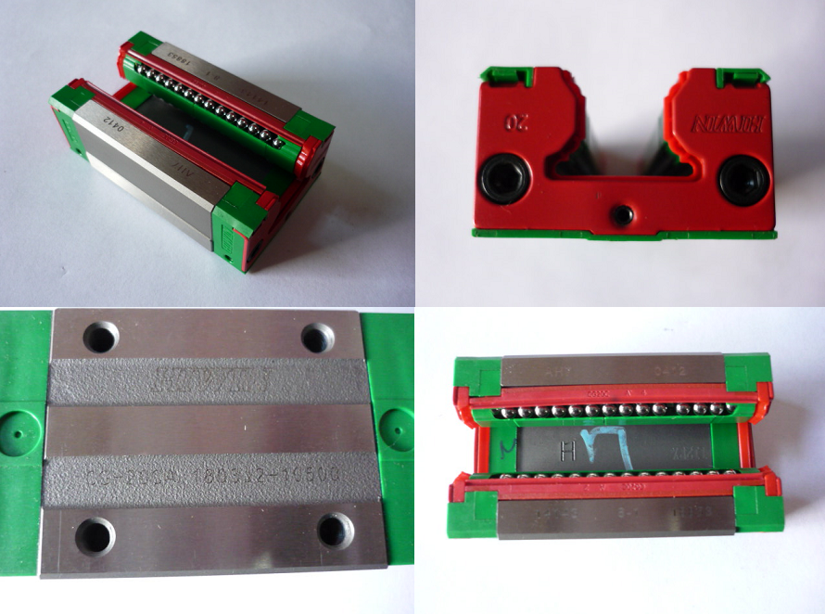

Код | Артикул | Наименование/ Бренд/  Поставщик | Место установки/Назначение
F0068473 | 40400000285 | Подшипник CGH20CAZAC | Установка лазерной резки Bodor
 |  | Bodor

